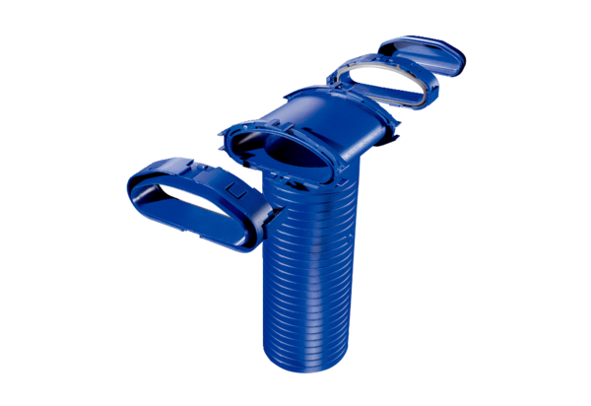Wand-/Deckenauslass FFS-WAVerpackungseinheit: 1 StückSortiment: K
Artikelnummer: 0055.0875Hersteller: MAICO

